 |  |  |  |  |  |  | F  TG/SETARIA(proj.8)  ORIGINAL : anglais  DATE : 2013-02-11
UNION INTERNATIONALE POUR LA PROTECTION DES OBTENTIONS VÉGÉTALES
Genève
 |  |  | PROJET
 |  | MILLET D’ITALIE  Code UPOV : SETAR_ITA  Setaria italica (L.) Beauv. |  |  | *

PRINCIPES DIRECTEURS

POUR LA CONDUITE DE L’EXAMEN

DE LA DISTINCTION, DE L’HOMOGÉNÉITÉ ET DE LA STABILITÉ

établis par un expert de la Chine

pour examen par le

Comité technique à sa quarante-neuvième session,
qui se tiendra à Genève du 18 au 20 mars 2013

Autres noms communs :*

nom botanique | anglais | français | allemand | espagnol
Setaria italica L.,  Setaria italica (L.) Beauv. | Foxtail Millet,  Italian Millet,  Hungary Millet | Millet d’Italie,  Millet des oiseaux, Sétaire d’Italie | Italienhirse,  Kolbenhirse | Dana, Mijo de cola de zorro,  Moha de Hungria

Ces principes directeurs (“principes directeurs d’examen”) visent à approfondir les principes énoncés dans l’introduction générale (document TG/1/3) et dans les documents TGP qui s’y rapportent afin de donner des indications concrètes détaillées pour l’harmonisation de l’examen de la distinction, de l’homogénéité et de la stabilité (DHS) et, en particulier, à identifier des caractères convenant à l’examen DHS et à la production de descriptions variétales harmonisées.

DOCUMENTS CONNEXES

Ces principes directeurs d’examen doivent être interprétés en relation avec l’introduction générale et les documents TGP qui s’y rapportent.
SOMMAIRE PAGE

1. Objet de ces principes directeurs d’examen 3
2. Matériel requis 3
3. Méthode d’examen 3
3.1 Nombre de cycles de végétation 3
3.2 Lieu des essais 3
3.3 Conditions relatives à la conduite de l’examen 3
3.4 Protocole d’essai 3
3.5 Essais supplémentaires 4
4. Examen de la distinction, de l’homogénéité et de la stabilité 4
4.1 Distinction 4
4.2 Homogénéité 5
4.3 Stabilité 5
5. Groupement des variétés et organisation des essais en culture 5
6. Introduction du tableau des caractères 6
6.1 Catégories de caractères 6
6.2 Niveaux d’expression et notes correspondantes 6
6.3 Types d’expression 6
6.4 Variétés indiquées à titre d’exemples 7
6.5 Légende 7
7. Table of Characteristics/Tableau des caractères/Merkmalstabelle/Tabla de caracteres 8
8. Explications du tableau des caractères 13
8.1 Explications portant sur certains caractères 13
8.2 Explications portant sur certains caractères 13
8.3 Code décimal pour les phases de croissance des céréales (Millet d’Italie) 18
9. Bibliographie 20
10. Questionnaire technique 21

Objet de ces principes directeurs d’examen

Ces principes directeurs d’examen s’appliquent à toutes les variétés de Setaria italica (L.) Beauv.

Matériel requis

2.1 Les autorités compétentes décident de la quantité de matériel végétal nécessaire pour l’examen de la variété, de sa qualité ainsi que des dates et lieux d’envoi. Il appartient au demandeur qui soumet du matériel provenant d’un pays autre que celui où l’examen doit avoir lieu de s’assurer que toutes les formalités douanières ont été accomplies et que toutes les conditions phytosanitaires sont respectées.

2.2 Le matériel doit être fourni sous forme de semences.

2.3 La quantité minimale de matériel végétal à fournir par le demandeur est de :

100 g.

Les semences doivent satisfaire aux conditions minimales exigées pour la faculté germinative, la pureté spécifique, l’état sanitaire et la teneur en eau, indiquées par l’autorité compétente. Dans le cas où les semences doivent être maintenues en collection, la faculté germinative doit être aussi élevée que possible et indiquée par le demandeur.

2.4 Le matériel végétal doit être manifestement sain, vigoureux et indemne de tout parasite ou toute maladie importants.

2.5 Le matériel végétal ne doit pas avoir subi de traitement susceptible d’influer sur l’expression des caractères de la variété, sauf autorisation ou demande expresse des autorités compétentes. S’il a été traité, le traitement appliqué doit être indiqué en détail.

Méthode d’examen

3.1 Nombre de cycles de végétation

En règle générale, la durée minimale des essais doit être de deux cycles de végétation indépendants.

3.2 Lieu des essais

En règle générale, les essais doivent être conduits en un seul lieu. Pour les essais conduits dans plusieurs lieux, des indications figurent dans le document TGP/9, intitulé “Examen de la distinction”.

3.3 Conditions relatives à la conduite de l’examen

3.3.1 Les essais doivent être conduits dans des conditions assurant une croissance satisfaisante pour l’expression des caractères pertinents de la variété et pour la conduite de l’examen.

3.3.2 Le stade optimal de développement pour l’observation de chaque caractère est indiqué par un nombre dans la deuxième colonne du tableau des caractères. Les stades de développement correspondant à chaque nombre sont décrits au chapitre 8.3.

3.4 Protocole d’essai

3.4.1 Chaque essai doit être conçu de manière à porter au total sur 1000 plantes au moins, qui doivent être réparties en 2 répétitions au moins.

3.4.2 Les essais doivent être conçus de telle sorte que l’on puisse prélever des plantes ou parties de plantes pour effectuer des mesures ou des dénombrements sans nuire aux observations ultérieures qui doivent se poursuivre jusqu’à la fin de la période de végétation.

3.5 Essais supplémentaires

Des essais supplémentaires peuvent être établis pour l’observation de caractères pertinents.

Examen de la distinction, de l’homogénéité et de la stabilité

4.1 Distinction

4.1.1 Recommandations générales

Il est particulièrement important pour les utilisateurs de ces principes directeurs d’examen de consulter l’introduction générale avant toute décision quant à la distinction. Cependant, il conviendra de prêter une attention particulière aux points ci-après.

4.1.2 Différences reproductibles

Les différences observées entre les variétés peuvent être suffisamment nettes pour qu’un deuxième cycle de végétation ne soit pas nécessaire. En outre, dans certains cas, l’influence du milieu n’appelle pas plus d’un cycle de végétation pour s’assurer que les différences observées entre les variétés sont suffisamment reproductibles. L’un des moyens de s’assurer qu’une différence observée dans un caractère lors d’un essai en culture est suffisamment reproductible consiste à examiner le caractère au moyen de deux observations indépendantes au moins.

4.1.3 Différences nettes

La netteté de la différence entre deux variétés dépend de nombreux facteurs, et notamment du type d’expression du caractère examiné, selon qu’il s’agit d’un caractère qualitatif, un caractère quantitatif ou encore pseudo-qualitatif. Il est donc important que les utilisateurs de ces principes directeurs d’examen soient familiarisés avec les recommandations contenues dans l’introduction générale avant toute décision quant à la distinction.

4.1.4 Nombre de plantes ou parties de plantes à examiner

Sauf indication contraire, aux fins de la distinction, toutes les observations portant sur des plantes isolées doivent être effectuées sur 20 plantes ou des parties prélevées sur chacune de ces 20 plantes et toutes les autres observations doivent être effectuées sur la totalité des plantes de l’essai, sans tenir compte d’éventuelles plantes hors-type.

4.1.5 Méthode d’observation

La méthode recommandée pour l’observation du caractère aux fins de la distinction est indiquée par le code suivant dans la deuxième colonne du tableau des caractères (voir le document TGP/9 “Examen de la distinction”, section 4 “Observation des caractères”) :

MG : mensuration unique d’un ensemble de plantes ou de parties de plantes
MS : mensuration d’un certain nombre de plantes isolées ou de parties de plantes
VG : évaluation visuelle fondée sur une seule observation faite sur un ensemble de plantes ou de parties de plantes
VS : évaluation visuelle fondée sur l’observation d’un certain nombre de plantes isolées ou de parties de plantes

Type d’observation : visuelle (V) ou mesure (M)
L’observation “visuelle” (V) est une observation fondée sur le jugement de l’expert. Aux fins du présent document, on entend par observation “visuelle” les observations sensorielles des experts et cela inclut donc aussi l’odorat, le goût et le toucher. Entrent également dans cette catégorie les observations pour lesquelles l’expert utilise des références (diagrammes, variétés indiquées à titre d’exemples, comparaison deux à deux) ou des chartes (chartes de couleur). La mesure (M) est une observation objective en fonction d’une échelle graphique linéaire, effectuée à l’aide d’une règle, d’une balance, d’un colorimètre, de dates, d’un dénombrement, etc.
Type de notation : pour un ensemble de plantes (G) ou des plantes isolées (S)
Aux fins de l’examen de la distinction, les observations peuvent donner lieu à une notation globale pour un ensemble de plantes ou parties de plantes (G), ou à des notations pour un certain nombre de plantes ou parties de plantes isolées (S). Dans la plupart des cas, la lettre “G” correspond à une notation globale par variété et il n’est pas possible, ni nécessaire, de recourir à des méthodes statistiques pour évaluer la distinction.
Lorsque plusieurs méthodes d’observation du caractère sont indiquées dans le tableau des caractères (p. ex. VG/MG), des indications sur le choix d’une méthode adaptée figurent à la section 4.2 du document TGP/9

4.2 Homogénéité

4.2.1 Il est particulièrement important pour les utilisateurs de ces principes directeurs d’examen de consulter l’introduction générale avant toute décision quant à l’homogénéité. Cependant, il conviendra de prêter une attention particulière aux points ci-après.

4.2.2 Pour l’évaluation de l’homogénéité, il faut appliquer une norme de population de 1% et une probabilité d’acceptation d’au moins 95%. Dans le cas d’un échantillon de 1000 plantes, 15 plantes hors type sont tolérées.

4.3 Stabilité

4.3.1 Dans la pratique, il n’est pas d’usage d’effectuer des essais de stabilité dont les résultats apportent la même certitude que l’examen de la distinction ou de l’homogénéité. L’expérience montre cependant que, dans le cas de nombreux types de variétés, lorsqu’une variété s’est révélée homogène, elle peut aussi être considérée comme stable.

4.3.2 Lorsqu’il y a lieu, ou en cas de doute, la stabilité peut être évaluée plus précisément en examinant un nouveau lot de semences, afin de vérifier qu’il présente les mêmes caractères que le matériel fourni initialement.

Groupement des variétés et organisation des essais en culture

5.1 Pour sélectionner les variétés notoirement connues à cultiver lors des essais avec la variété candidate et déterminer comment diviser en groupes ces variétés pour faciliter la détermination de la distinction, il est utile d’utiliser des caractères de groupement.

5.2 Les caractères de groupement sont ceux dont les niveaux d’expression observés, même dans différents sites, peuvent être utilisés, soit individuellement soit avec d’autres caractères de même nature, a) pour sélectionner des variétés notoirement connues susceptibles d’être exclues de l’essai en culture pratiqué pour l’examen de la distinction et b) pour organiser l’essai en culture de telle sorte que les variétés voisines soient regroupées.

5.3 Il a été convenu de l’utilité des caractères ci-après pour le groupement des variétés :

a) Plante : pigmentation anthocyanique de la gaine de la feuille basale (caractère 2)
b) Époque d’épiaison (caractère 6)
c) Tige : longueur (caractère 15)
d) Grain : couleur (caractère 27)
e) Endosperme : type (caractère 29)

5.4 Des conseils relatifs à l’utilisation des caractères de groupement dans la procédure d’examen de la distinction figurent dans l’introduction générale et le document TGP/9 “Examen de la distinction”.

Introduction du tableau des caractères

6.1 Catégories de caractères

6.1.1 Caractères standard figurant dans les principes directeurs d’examen

Les caractères standard figurant dans les principes directeurs d’examen sont ceux qui sont admis par l’UPOV en vue de l’examen DHS et parmi lesquels les membres de l’Union peuvent choisir ceux qui sont adaptés à leurs besoins particuliers.

6.1.2 Caractères avec astérisque

Les caractères avec astérisque (signalés par un *) sont des caractères figurant dans les principes directeurs d’examen qui sont importants pour l’harmonisation internationale des descriptions variétales : ils doivent toujours être pris en considération dans l’examen DHS et être inclus dans la description variétale par tous les membres de l’Union, sauf lorsque cela est impossible compte tenu du niveau d’expression d’un caractère précédent ou des conditions de milieu régionales.

6.2 Niveaux d’expression et notes correspondantes

6.2.1 Des niveaux d’expression sont indiqués pour chaque caractère afin de définir le caractère et d’harmoniser les descriptions. Pour faciliter la consignation des données ainsi que l’établissement et l’échange des descriptions, à chaque niveau d’expression est attribuée une note exprimée par un chiffre.

6.2.2 Dans le cas de caractères qualitatifs et pseudo-qualitatifs (voir le chapitre 6.3), tous les niveaux d’expression pertinents sont présentés dans le caractère. Toutefois, dans le cas de caractères quantitatifs ayant cinq niveaux ou davantage, une échelle abrégée peut être utilisée afin de réduire la taille du tableau des caractères. Par exemple, dans le cas d’un caractère quantitatif comprenant neuf niveaux d’expression, la présentation des niveaux d’expression dans les principes directeurs d’examen peut être abrégée de la manière suivante :

Niveau | Note
petit | 3
moyen | 5
grand | 7

Toutefois, il convient de noter que les neuf niveaux d’expression ci-après existent pour décrire les variétés et qu’ils doivent être utilisés selon que de besoin :

Niveau | Note
très petit | 1
très petit à petit | 2
petit | 3
petit à moyen | 4
moyen | 5
moyen à grand | 6
grand | 7
grand à très grand | 8
très grand | 9

6.2.3 Des précisions concernant la présentation des niveaux d’expression et des notes figurent dans le document TGP/7 “Élaboration des principes directeurs d’examen”.

Types d’expression

Une explication des types d’expression des caractères (caractères qualitatifs, quantitatifs et pseudo-qualitatifs) est donnée dans l’introduction générale.

6.4 Variétés indiquées à titre d’exemples

Au besoin, des variétés sont indiquées à titre d’exemples afin de mieux définir les niveaux d’expression d’un caractère.

6.5 Légende

(*) Caractère avec astérisque – voir le chapitre 6.1.2

QL Caractère qualitatif – voir le chapitre 6.3
QN Caractère quantitatif – voir le chapitre 6.3
PQ Caractère pseudo-qualitatif – voir le chapitre 6.3

MG, MS, VG, VS – voir le chapitre 4.1.5

(a) Voir les explications du tableau des caractères au chapitre 8.1
(+) Voir les explications du tableau des caractères au chapitre 8.2
11-92 Voir les explications du tableau des caractères au chapitre 8.3.

Table of Characteristics/Tableau des caractères/Merkmalstabelle/Tabla de caracteres

 |  | English | français | deutsch | español | Example Varieties/  Exemples/  Beispielssorten/  Variedades ejemplo | Note/  Nota
1.  (+) | 11  VG | First leaf: shape of tip | Première feuille : forme du sommet | Erstes Blatt: Form der Spitze | Primera hoja: forma del ápice
QN |  | pointed | pointue | spitz | puntiaguda | Lianggu | 1
 |  | pointed to rounded | pointue à arrondie | spitz bis abgerundet | puntiaguda a redondeada | Ribenchixu | 2
 |  | rounded | arrondie | abgerundet | redondeada | Yugu 8 | 3
2.  (*) | 15  VG | Plant: anthocyanin coloration of basal leaf sheath | Plante : pigmentation anthocyanique de la gaine de la feuille basale | Pflanze: Anthocyanfärbung der basalen Blattscheide | Planta: pigmentación antociánica de la vaina de la hoja basal
QN |  | absent or weak | absente ou faible | fehlend oder gering | ausente o débil | Jingumi | 1
 |  | medium | moyenne | mittel | media | Ribenchixu | 2
 |  | strong | forte | stark | fuerte | Lianggu | 3
3. | 35  VG | Plant: intensity of green color of foliage | Plante : intensité de la couleur verte du feuillage | Pflanze: Intensität der Grünfärbung des Laubes | Planta: intensidad del color verde del follaje
QN |  | light | claire | hell | claro | Jinmiaogu | 1
 |  | medium | moyenne | mittel | medio | Yugu 1 | 3
 |  | dark | foncée | dunkel | oscuro | Jingumi | 5
4.  (+) | 35  VG | Plant: growth habit | Plante : port | Pflanze: Wuchsform | Planta: porte
QN |  | upright | dressé | aufrecht | erguido | Yugu 1 | 1
 |  | semi-upright | demi-dressé | halbaufrecht | semierguido | Hongruangu | 2
 |  | spreading | étalé | breitwüchsig | extendido | Yin 120 | 3
5.  (+) | 35  VG | Plant: anthocyanin coloration of leaf collar | Plante : pigmentation anthocyanique du col de la feuille | Pflanze: Anthocyanfärbung des Blattkragens | Planta: pigmentación antociánica del collar de la hoja
QN |  | absent or weak | absente ou faible | fehlend oder gering | ausente o débil | Jinmiaogu | 1
 |  | medium | moyenne | mittel | media | Lianggu | 2
 |  | strong | forte | stark | fuerte | Hongmiaoqing | 3
6.  (*)  (+) | MG | Time of heading | Époque d’épiaison | Zeitpunkt des Rispenschiebens | Época de espigado
QN |  | very early | très précoce | sehr früh | muy temprana | Loulixiu | 1
 |  | early | précoce | früh | temprana | Lianggu | 3
 |  | medium | moyenne | mittel | media | Jinmiaogu | 5
 |  | late | tardive | spät | tardía | Ribenchixu | 7
 |  | very late | très tardive | sehr spät | muy tardía | W56 | 9
7. | 45  VG | Stem: anthocyanin coloration of brace roots | Tige : pigmentation anthocyanique des racines | Stengel: Anthocyanfärbung der Stelzwurzeln | Tallo: pigmentacion antociánica de las raíces de anclaje
QL |  | absent | absente | fehlend | ausente | Yugu 8 | 1
 |  | present | présente | vorhanden | presente | Ribenchixu | 9
8.  (*)  (+) | 47  VG | Leaf: attitude of blade | Feuille : port du limbe | Blatt: Haltung der Blattspreite | Hoja: porte del limbo
QN |  | erect | dressé | aufrecht | erecto | Anai 3 | 1
 |  | semi-erect | demi-dressé | halbaufrecht | semierecto | Lianggu | 2
 |  | slightly drooping | légèrement retombant | leicht überhängend | ligeramente colgante | Ribenchixu | 3
 |  | strongly drooping | fortement retombant | stark überhängend | fuertemente colgante | Jinmiaogu | 4
9.  (*)  (+) | 65  VG | Panicle: length of bristles | Panicule : longueur des épines | Rispe: Länge der Borsten | Panícula: longitud de las aristas
QN |  | short | courtes | kurz | corta | Yugu 8 | 1
 |  | medium | moyennes | mittel | media | Lianggu | 3
 |  | long | longues | lang | larga | Ribenchixu | 5
10. | 65  VG | Panicle: anthocyanin coloration of bristles | Panicule : pigmentation anthocyanique des épines | Rispe: Anthocyanfärbung der Borsten | Panícula: pigmentación antociánica de las aristas
QL |  | absent | absente | fehlend | ausente | Yugu 8 | 1
 |  | present | présente | vorhanden | presente | Baishagu | 9
11.  (*)  (+) | 65  VG | Anther: color | Anthère : couleur | Anthere: Farbe | Antera: color
PQ |  | white | blanche | weiß | blanco | Yugu 8 | 1
 |  | orange | orange | orange | naranja | Hongmiaoqing | 2
 |  | brown | brune | braun | marrón | Yegu 5 | 3
12. | 71  MS/  MG | Flag leaf: length of blade | Dernière feuille : longueur du limbe | Fahnenblatt: Länge der Blattspreite | Última hoja: longitud del limbo
QN |  | short | court | kurz | corto | Loulixiu | 3
 |  | medium | moyen | mittel | medio | Lianggu | 5
 |  | long | long | lang | largo | Yegu 5 | 7
13.  (+) | 71  MS/  MG | Flag leaf: width of blade | Dernière feuille : largeur du limbe | Fahnenblatt: Breite der Blattspreite | Última hoja: anchura del limbo
QN |  | very narrow | très étroit | sehr schmal | muy estrecho | Loulixiu | 1
 |  | medium | moyen | mittel | medio | Hongshilixiang | 3
 |  | very broad | très large | sehr breit | muy ancho | Anai 4 | 5
14. | 71  VG | Flag leaf: anthocyanin coloration of blade | Dernière feuille : pigmentation anthocyanique du limbe | Fahnenblatt: Anthocyanfärbung der Blattspreite | Última hoja: pigmentación antociánica del limbo
QN |  | absent or very weak | absente ou très faible | fehlend oder sehr gering | muy débil | Jinmiaogu | 1
 |  | medium | moyenne | mittel | media | Lianggu | 3
 |  | very strong | très forte | sehr stark | muy fuerte | Bianganhuang | 5
15.  (*)  (+) | 71  MS/  MG | Stem: length | Tige : longueur | Halm: Länge | Tallo: longitud
QN |  | very short | très courte | sehr kurz | muy corto | Loulixiu | 1
 |  | short | courte | kurz | corto | Zhangai 10 | 3
 |  | medium | moyenne | mittel | medio | Kenya | 5
 |  | long | longue | lang | largo | Lianggu | 7
 |  | very long | très longue | sehr lang | muy largo | Yintianhan | 9
16.  (+) | 71  MG | Stem: diameter | Tige : diamètre | Halm: Durchmesser | Tallo: diámetro
QN |  | small | petit | klein | pequeño | Loulixiu | 1
 |  | medium | moyen | mittel | medio | Lianggu | 3
 |  | large | grand | groß | grande | Yintianhan | 5
17. | 83  VG | Glume: anthocyanin coloration | Glume : pigmentation anthocyanique | Hüllspelze: Anthocyanfärbung | Gluma: pigmentación antociánica
QL |  | absent | absente | fehlend | ausente | Yanandali | 1
 |  | present | présente | vorhanden | presente | Yugu 8 | 9
18.  (+) | 91-92  MG | Plant: number of elongated internodes | Plante : nombre d’entre-noeuds allongés | Pflanze: Anzahl gestreckter Internodien | Planta: número de entrenudos alargados
QN |  | few | petit | gering | bajo | Hongshilixiang | 3
 |  | medium | moyen | mittel | mediano | Yegu 5 | 5
 |  | many | élevé | groß | alto | W 77 | 7
19.  (*)  (+) | 91-92  VG | Panicle: attitude in relation to stem | Panicule : port par rapport à la tige | Rispe: Haltung im Vergleich zum Halm | Panícula: porte en relación con el tallo
QN | (a) | erect | dressé | aufrecht | erecto | Anai 3 | 1
 |  | semi-erect | demi-dressé | halbaufrecht | semierecto | Yugu 8 | 2
 |  | horizontal | horizontal | waagerecht | horizontal | Lianggu | 3
 |  | drooping | retombant | überhängend | colgante | Ribenchixu | 4
20.  (*)  (+) | 91-92  MS/  MG | Plant: length of peduncle | Plante : longueur du pédoncule | Pflanze: Länge des Rispenstiels | Planta: longitud del pedúnculo
QN | (a) | short | courte | kurz | corto | Ai 88 | 3
 |  | medium | moyenne | mittel | medio | Anai 17 | 5
 |  | long | longue | lang | largo | Anai 3 | 7
21.  (*)  (+) | 91-92  VG | Panicle: type | Panicule : type | Rispe: Typ | Panícula: tipo
PQ | (a) | conical | conique | konisch | cónica | Hongfengu | 1
 |  | spindle | fusiforme | spindelförmig | fusiforme | Kenya | 2
 |  | cylindrical | cylindrique | zylindrisch | cilíndrica | Ai 88 | 3
 |  | club | en massue | klump | claviforme | Taohuami | 4
 |  | duck mouth | bec de canard | entenschnabelförmig | en forma de boca de pato | W 59 | 5
 |  | cat foot | patte de chat | katzenpfotenförmig | en forma de pie de gato | Maotigu | 6
 |  | branched | ramifiée | verzweigt | ramificada | Foshougu | 7
22.  (*) | 92  MS/  MG | Panicle: length | Panicule : longueur | Rispe: Länge | Panícula: longitud
QN | (a) | short | court | kurz | corta | Loulixiu | 3
 |  | medium | moyen | mittel | media | Hongshilixiang | 5
 |  | long | long | lang | larga | Yintianhan | 7
23.  (*)  (+) | 92  MG | Excluding varieties with panicle shape: branched: Panicle: density | À l’exclusion des variétés avec forme en panicule : ramifiée : Panicule : densité | Ohne Sorten mit Form der Rispe: verzweigt: Rispe: Dichte | Excluidas las variedades con forma de panícula: ramificada: Panícula: densidad
QN | (a) | lax | lâche | locker | laxa | Jinmiaogu | 1
 |  | medium | moyenne | mittel | media | Lianggu | 3
 |  | dense | dense | dicht | densa | Yugu 8 | 5
24.  (+) | 92  MS/  MG | Panicle: number of grains on primary branch | Panicule : nombre de grains sur la ramification principale | Rispe: Anzahl Köner am Primärast | Panícula: número de granos en la rama primaria
QN | (a) | few | faible | gering | bajo | Ribenchixu | 3
 |  | medium | moyen | mittel | medio | Lianggu | 5
 |  | many | élevé | groß | alto | W 77 | 7
25.  (*) | 92  MG | 1000 grain weight | Poids de 1 000 grains | Tausendkorngewicht | Peso de 1000 granos
QN |  | low | petit | gering | pequeño | W 67 | 3
 |  | medium | moyen | mittel | medio | Hongmiaoqing | 5
 |  | high | grand | hoch | grande | Lianggu | 7
26.  (*)  (+) | 92  VG | Grain: shape | Grain : forme | Korn: Form | Grano: forma
PQ |  | narrow ovate | ovale étroit | schmal eiförmig | ovado estrecho |  | 1
 |  | medium ovate | ovale moyen | mittel eiförmig | ovado medio |  | 2
 |  | circular | circulaire | kreisförmig | circular |  | 3
27.  (*) | 92  VG | Grain: color | Grain : couleur | Korn: Farbe | Grano: color
PQ |  | whitish | blanchâtre | weißlich | blanquecino | Anai 3 | 1
 |  | grey | gris | grau | gris | Kenya | 2
 |  | yellow | jaune | gelb | amarillo | Jinmiaogu,  Ribenchixu | 3
 |  | brown | brune | braun | marrón | Yugu 8 | 4
 |  | red | rouge | rot | rojo | Hongmiaoqing | 5
 |  | black | noire | schwarz | negro | Heiniangu | 6
28.  (*) | 92  VG | Dehusked grain: color (not polished) | Grain décortiqué : couleur (sans polissage) | Entspelztes Korn: Farbe (nicht poliert) | Grano descascarado: color (sin pulir)
PQ |  | whitish | blanchâtre | weißlich | blanquecino | Taohuami | 1
 |  | grey | gris | grau | gris | Hongmiaoqing | 2
 |  | yellow | jaune | gelb | amarillo | Lianggu, Yugu 8 | 3
29.  (*)  (+) | 92  VG | Endosperm: type | Endosperme : type | Endosperm: Typ | Endospermo: tipo
QL |  | waxy | cireux | wachsig | ceroso |  | 1
 |  | non-waxy | non cireux | nicht-wachsig | no ceroso |  | 2

Explications du tableau des caractères

8.1 Explications portant sur plusieurs caractères

Les caractères auxquels l’un des codes suivants a été attribué dans la deuxième colonne du tableau des caractères doivent être examinés de la manière indiquée ci après :

(a) À observer sur la panicule de la principale tige.

8.2 Explications portant sur certains caractères

Ad. 1 : Première feuille : forme du sommet

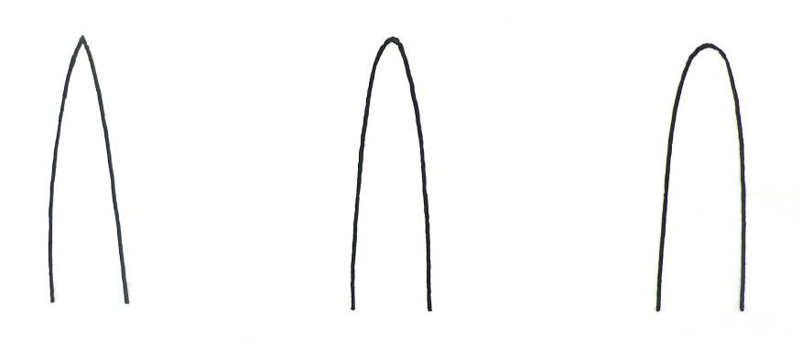
1 | 2 | 3
pointue | pointue à arrondie | arrondie

Ad. 4 : Plante : port

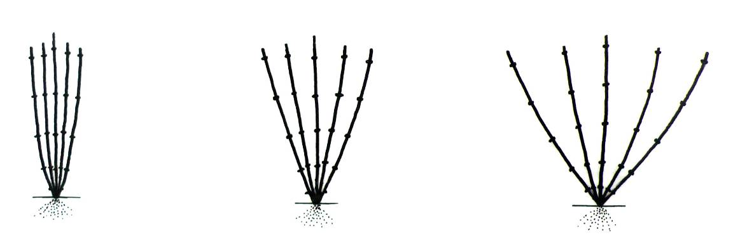
1 | 2 | 3
dressé | demi-dressé | étalé

Ad. 5 : Plante : pigmentation anthocyanique du col de la feuille

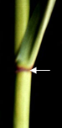
Ad. 6 : Époque d’épiaison

L’époque d’épiaison est l’époque à laquelle 50% des plantes ont atteint le stade 45.

Ad. 8 : Feuille : port du limbe

L’observation doit être effectuée sur les feuilles du tiers moyen de la tige.

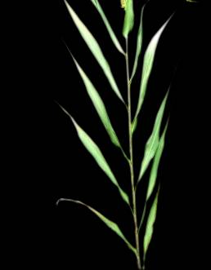 | 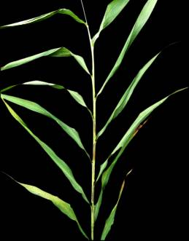 | 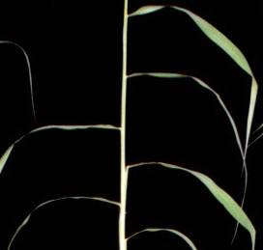 | 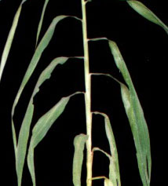
1 | 2 | 3 | 4
dressé | demi-dressé | horizontal | retombant

Ad. 9 : Panicule : longueur des épines

Les épines ont pour origine les épillets stériles.

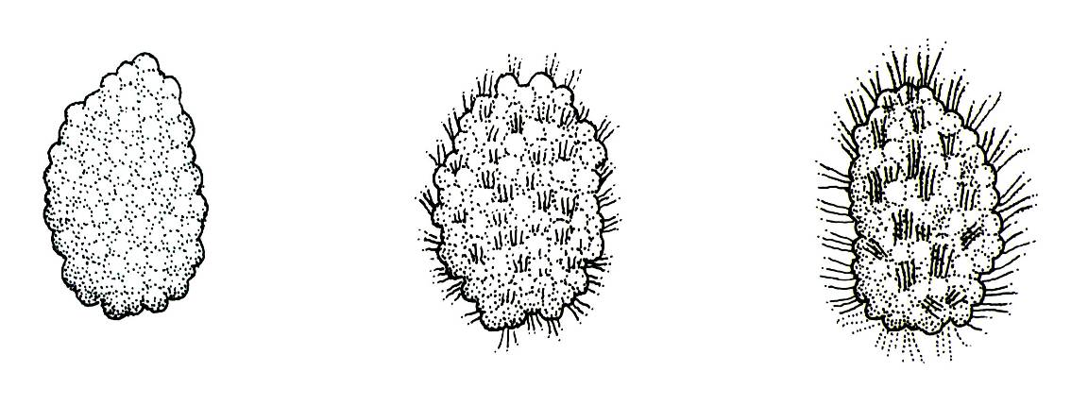
1 | 3 | 5
courtes | moyennes | longues

Ad. 11 : Anthère : couleur

L’observation doit être effectuée tôt le matin, avant que les anthères ne se fendent.

Ad. 13 : Dernière feuille : largeur du limbe

L’observation doit être effectuée sur la partie la plus large du limbe.

Ad. 15 : Tige : longueur
Ad. 18 : Plante : nombre d’entre-nœuds allongés
Ad. 20 : Plante : longueur du pédoncule
Ad. 22 : Panicule : longueur

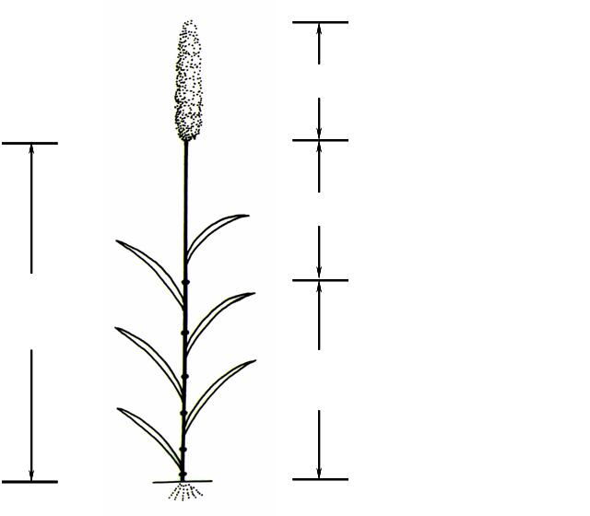
Ad. 15 : Tige : longueur
Ad. 22 : Panicule : longueur
Ad. 20: longueur du pédoncule
Ad. 18 : nombre d’entre-noeuds allongés, à l’exception du pédoncule

Ad. 16 : Tige : diamètre

L’observation doit être effectuée entre le troisième et le quatrième nœud à partir de la base.

Ad. 19 : Panicule : port par rapport à la tige

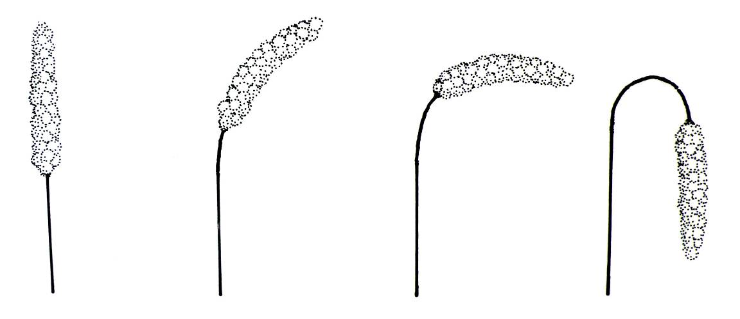
1 | 2 | 3 | 4
dressé | demi-dressé | horizontal | retombant

Ad. 21 : Panicule : type

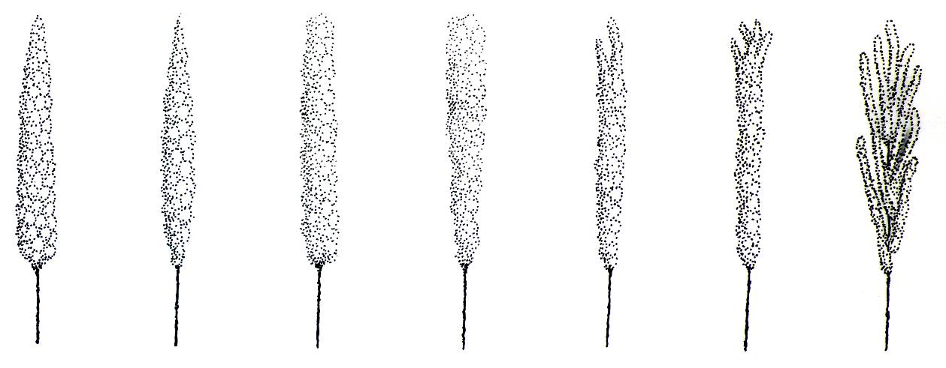
1 | 2 | 3 | 4 | 5 | 6 | 7
conique | fusiforme | cylindrique | en massue | bec de canard | patte  de chat | ramifiée  (ramifications primaires)

Ad. 23 : À l’exclusion des variétés en forme de panicule : ramifiée : Panicule : densité

La densité de la panicule de la tige est évaluée en comptant le nombre de rachis par centimètre au tiers moyen de la panicule.
Ad. 24 : Panicule : nombre de grains sur la ramification primaire

Le nombre de grains doit être compté sur une ramification primaire prélevée au tiers moyen de la principale panicule de la tige.

Ad. 26 : Grain : forme

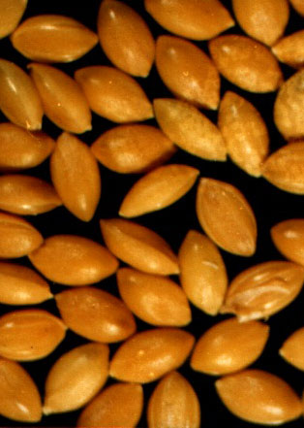 | 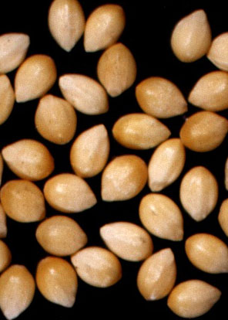 | 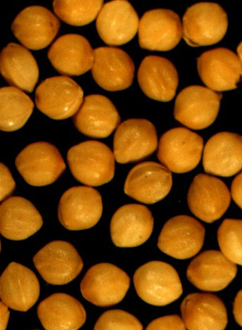
1 | 2 | 3
ovale étroit | ovale moyen | circulaire

Ad. 29 : Endosperme : type

Le caractère est observé par trempage dans une solution de 3% d’iodure de potassium et de 1% d’iodure : l’endosperme de type cireux est coloré en pourpre rougeâtre; l’endosperme de type non cireux est coloré en pourpre bleu.

8.3 Code décimal pour les phases de croissance des céréales (Millet d’Italie)

Code à deux chiffres | Description générale
1 | 2
Germination
00 | Graine sèche
01 | Début de l’imbibition
02
03 | Imbibition complète
04
05 | Sortie de la racine
06
07 | Sortie du coléoptile
08
09 | Feuille jusqu’au sommet du coléoptile
Croissance de la plantule
10 | Première feuille traversant le coléoptile
11 | Première feuille étalée
12 | 2 feuilles étalées
13 | 3 feuilles étalées
14 | 4 feuilles étalées
15 | 5 feuilles étalées
16 | 6 feuilles étalées
17 | 7 feuilles étalées
18 | 8 feuilles étalées
19 | 9 feuilles étalées ou plus
Tallage
20 | Maître brin seulement
21 | Maître brin et 1 talle
22 | Maître brin et 2 talles
23 | Maître brin et 3 talles
24 | Maître brin et 4 talles
25 | Maître brin et 5 talles
26 | Maître brin et 6 talles
27 | Maître brin et 7 talles
28 | Maître brin et 8 talles
29 | Maître brin et 8 talles
Élongation de la tige
30 | Redressement de la partie aérienne
31 | 1er nœud décelable
32 | 2e nœud décelable
33 | 3e nœud décelable
34 | 4e nœud décelable
35 | 5e nœud décelable
36 | 6e nœud décelable
37 | 7e nœud décelable
38 | 8e nœud décelable
39 | Dernière feuille ou collerette visible
Gonflement et émergence de l’inflorescence
40
41 | Gonflement
43 | 10% de l’inflorescence visible/dégagée
45 | 50% de l’inflorescence visible/dégagée
47 | Toute l’inflorescence visible/dégagée
49
Anthèse
60 | Début de l’anthèse
65 | Mi-anthèse
69 | Anthèse complète
Stade laiteux
70
71 | Caryopse
73 | Début laiteux
75 | Mi-laiteux
77 | Fin laiteux
Stade pâteux
80
83 | Début pâteux
85 | Pâteux tendre
87 | Pâteux dur
Maturation
90
91 | Le caryopse est dur (difficile à couper avec l’ongle)
92 | Le caryopse est dur (ne peut plus du tout être entamé avec l’ongle)
93 | Le caryopse se détache dans la journée
94 | Sur maturité, la paille est morte et s’affaisse
95 | Semence dormante
96 | Semence viable donnant 50% de germination
97 | Fin de la semence dormante

Bibliographie

Institute of Plant Germplasm, CAAS, 1985: Category of Chinese Land Races of Foxtail Millet. Agriculture Press. Beijing, CN.

Ping Lu, 2006: Descriptors and Data Standard for Foxtail Millet (Setaria italica (L.) Beauv.). China Agriculture Press. Beijing, CN.

Xianmin Diao, Wei Li, Zhihai Zhao, Wenying Zhang, Hui Zhi, Yongfang Wang, Runqi Wang, Peng Wang, 2005: Guidelines for the Conduct of Test for Distinctness, Uniformity and Stability of Foxtail Millet (Setaria italica Beauv.). Chinese standard, in Chinese.

Yinmei Li et al., 1997: Breeding of Foxtail Millet. Agriculture Press. Beijing, CN.

Zadoks, J.C., Chang, T.T., Konzak, C.F., 1974: A decimal code for the growth stages of cereals. Weed Research 14: pp. 415-421.

Questionnaire technique

QUESTIONNAIRE TECHNIQUE |  |  |  | Page {x} de {y} |  | Numéro de référence :
 |  |  |  |  |  | Date de la demande :
 |  |  |  |  |  | (réservé aux administrations)
QUESTIONNAIRE TECHNIQUE
à remplir avec une demande de certificat d’obtention végétale

1. Objet du questionnaire technique
1.1 Nom botanique |  |  | Setaria italica (L.) Beauv.
1.2 Nom commun |  |  | Millet d’Italie
2. Demandeur
Nom
Adresse
Numéro de téléphone
Numéro de télécopieur
Adresse électronique
Obtenteur (s’il est différent
demandeur)
3. Dénomination proposée et référence de l’obtenteur
Dénomination proposée
(le cas échéant)

Référence de l’obtenteur
#4. Renseignements sur le schéma de sélection et le mode de multiplication de la variété

4.1 Schéma de sélection

Variété résultant d’une :

4.1.1 Hybridation

a) hybridation contrôlée [ ]
(indiquer les variétés parentales)

(…………………..……………..…) x (……………..…………………..…)
parent femelle parent mâle

b) hybridation à généalogie partiellement inconnue [ ]
(indiquer la ou les variété(s) parentale(s) connue(s))

(…………………..……………..…) x (……………..…………………..…)
parent femelle parent mâle

c) hybridation à généalogie totalement inconnue [ ]

4.1.2 Mutation [ ]
(indiquer la variété parentale)

4.1.3 Découverte et développement [ ]
(indiquer le lieu et la date de la découverte, ainsi que la méthode de développement))

4.1.4 Autre [ ]
(préciser)

4.2 Méthode de multiplication de la variété

Type de matériel
a) lignée
fertilité mâle [ ]
stérilité mâle [ ]
b) hybride [ ]
c) autre (préciser) [ ]

Dans le cas de variétés hybrides, le schéma de production de l’hybride doit être indiqué sur une feuille à part. Il convient d’indiquer en détail toutes les lignées parentales nécessaires pour la propagation de l’hybride.

5. Caractères de la variété à indiquer (le chiffre entre parenthèses renvoie aux caractères correspondants dans les principes directeurs d’examen; prière d’indiquer la note appropriée).

 | Caractères |  |  |  |  |  | Exemples |  |  | Note
5.1  (2) | Plante : pigmentation anthocyanique de la gaine de la feuille basale
 | absente ou faible |  |  |  |  |  | Jingumi |  |  | 1 [ ]
 | moyenne |  |  |  |  |  | Ribenchixu |  |  | 2 [ ]
 | forte |  |  |  |  |  | Lianggu |  |  | 3 [ ]
5.2  (6) | Époque d’épiaison
 | très précoce |  |  |  |  |  | Loulixiu |  |  | 1 [ ]
 | très précoce à précoce |  |  |  |  |  |  |  |  | 2 [ ]
 | précoce |  |  |  |  |  | Lianggu |  |  | 3 [ ]
 | précoce à moyenne |  |  |  |  |  |  |  |  | 4 [ ]
 | moyenne |  |  |  |  |  | Jinmiaogu |  |  | 5 [ ]
 | moyenne à tardive |  |  |  |  |  |  |  |  | 6 [ ]
 | tardive |  |  |  |  |  | Ribenchixu |  |  | 7 [ ]
 | tardive à très tardive |  |  |  |  |  |  |  |  | 8 [ ]
 | très tardive |  |  |  |  |  | W56 |  |  | 9 [ ]
5.3  (15) | Tige : longueur
 | très courte |  |  |  |  |  | Loulixiu |  |  | 1 [ ]
 | très courte à courte |  |  |  |  |  |  |  |  | 2 [ ]
 | courte |  |  |  |  |  | Zhangai 10 |  |  | 3 [ ]
 | courte à moyenne |  |  |  |  |  |  |  |  | 4 [ ]
 | moyenne |  |  |  |  |  | Kenya |  |  | 5 [ ]
 | moyenne à haute |  |  |  |  |  |  |  |  | 6 [ ]
 | longue |  |  |  |  |  | Lianggu |  |  | 7 [ ]
 | longue à très longue |  |  |  |  |  |  |  |  | 8 [ ]
 | très longue |  |  |  |  |  | Yintianhan |  |  | 9 [ ]
 | Caractères |  |  |  |  |  | Exemples |  |  | Note
5.4  (27) | Graine : couleur
 | blanchâtre |  |  |  |  |  | Anai 3 |  |  | 1 [ ]
 | grise |  |  |  |  |  | Kenya |  |  | 2 [ ]
 | jaune |  |  |  |  |  | Jinmiaogu, Ribenchixu |  |  | 3 [ ]
 | brune |  |  |  |  |  | Yugu 8 |  |  | 4 [ ]
 | rouge |  |  |  |  |  | Hongmiaoqing |  |  | 5 [ ]
 | noire |  |  |  |  |  | Heiniangu |  |  | 6 [ ]
5.5  (29) | Endosperme : type
 | cireux |  |  |  |  |  |  |  |  | 1 [ ]
 | non cireux |  |  |  |  |  |  |  |  | 2 [ ]
6. Variétés voisines et différences par rapport à ces variétés

Veuillez indiquer dans le tableau ci-dessous et dans le cadre réservé aux observations en quoi votre variété candidate diffère de la ou des variété(s) voisine(s) qui, à votre connaissance, s’en rapproche(nt) le plus. Ces renseignements peuvent favoriser la détermination de la distinction par le service d’examen.

Dénomination(s) de la ou des variété(s) voisine(s) de votre variété candidate |  | Caractère(s) par lequel ou lesquels votre variété candidate diffère des variétés voisines |  |  | Décrivez l’expression du ou des caractère(s) chez la ou les variété(s) voisine(s) |  |  | Décrivez l’expression du ou des caractère(s) chez votre variété candidate
Exemple |  | Feuille : port du limbe |  |  | dressé |  |  | demi-dressé
Observations :

#7. Renseignements complémentaires pouvant faciliter l’examen de la variété

7.1 En plus des renseignements fournis dans les sections 5 et 6, existe-t-il des caractères supplémentaires pouvant faciliter l’évaluation de la distinction de la variété?

Oui [ ] Non [ ]

(Dans l’affirmative, veuillez préciser)

7.2 Des conditions particulières sont-elles requises pour la culture de la variété ou pour la conduite de l’examen?

Oui [ ] Non [ ]

(Dans l’affirmative, veuillez préciser)

7.3 Autres renseignements

8. Autorisation de dissémination

a) La législation en matière de protection de l’environnement ou de la santé de l’homme et de l’animal soumet-elle la variété à une autorisation préalable de dissémination?

Oui [ ] Non [ ]

b) Dans l’affirmative, une telle autorisation a-t-elle été obtenue?

Oui [ ] Non [ ]

Si oui, veuillez joindre une copie de l’autorisation.

9. Renseignements sur le matériel végétal à examiner ou à remettre aux fins de l’examen

9.1 L’expression d’un ou plusieurs caractère(s) d’une variété peut être influencée par divers facteurs, tels que parasites et maladies, traitement chimique (par exemple, retardateur de croissance ou pesticides), culture de tissus, porte-greffes différents, scions prélevés à différents stades de croissance d’un arbre, etc.

9.2 Le matériel végétal ne doit pas avoir subi de traitement susceptible d’influer sur l’expression des caractères de la variété, sauf autorisation ou demande expresse des autorités compétentes. Si le matériel végétal a été traité, le traitement doit être indiqué en détail. En conséquence, veuillez indiquer ci-dessous si, à votre connaissance, le matériel végétal a été soumis aux facteurs suivants :

a) Micro-organismes (p.ex. virus, bactéries, phytoplasmes) Oui [ ] Non [ ]

b) Traitement chimique (p. ex. retardateur de croissance, pesticides) Oui [ ] Non [ ]

c) Culture de tissus Oui [ ] Non [ ]

d) Autres facteurs Oui [ ] Non [ ]

Si vous avez répondu “oui” à l’une de ces questions, veuillez préciser.

……………………………………………………………....

10. Je déclare que, à ma connaissance, les renseignements fournis dans le présent questionnaire sont exacts :

Nom du demandeur

Signature Date

[Fin du document]

* Ces noms, corrects à la date d’adoption des présents principes directeurs d’examen, peuvent avoir été révisés ou actualisés. [Il est conseillé au lecteur de se reporter au code taxonomique de l’UPOV, sur le site Web de l’UPOV (www.upov.int), pour l’information la plus récente.]
# Les autorités peuvent prévoir que certains de ces renseignements seront indiqués dans une section confidentielle du questionnaire technique.
# Les autorités peuvent prévoir que certains de ces renseignements seront indiqués dans une section confidentielle du questionnaire technique.

